Marts 2022

**HUS**AVIS

**For beboere og pårørende**

**Plejecenter Kærbo**

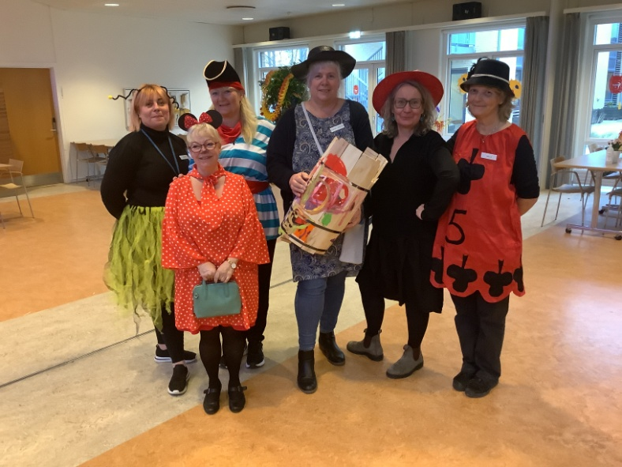



KONTAKT

Kærbos hovednummer, 43 57 96 00

Administrationen 43 57 96 08

Kærbo Hus A

Kærbo afd. A st. 43 57 96 21

Fleksible omsorgsboliger 1.sal 43 57 96 22

Fleksible omsorgsboliger 2.sal 43 57 96 25

Kærbo afd. B

Kærbo afd. B 1. sal 43 57 96 01

Kærbo afd. B 2. sal 43 57 96 43

**Kærbo afd. C**

Kærbo afd. C st. 43 57 96 41

Kærbo afd. C 1.sal 43 57 96 42

Kærbo afd. C 2.sal 43 57 96 43

**Kærbo blok 4 – 6**

Blok 4. 1. sal 43 57 96 40

**Aktivitets afd**.

Aktivitetscenteret 43 57 96 04

Mail sendes til [kærbo@ishoj.dk](mailto:kærbo@ishoj.dk)

**Nyheder**

Nu skriver vi den marts 2022 og det betyder, at vi nu går ind i forårssæsonens første måned med flere lyse timer og flere solskinstimer. Derudover lægger vi forhåbentlig den værste Corona-tid bag os og ser frem til en tid med mindre sygdom blandt både beboere, men også personalet. Vi har, særligt i december, januar og februar haft meget sygdom blandt personalet og selvom vi har gjort alt hvad vi kunne for at opretholde en normal hverdag, kan det godt have påvirket rutinerne i afdelingerne og det beklager vi selvfølgelig meget.

Den 1. marts byder vi velkommen til en ny teamleder, Henriette Christiansen, som skal være den daglige leder i vores aktivitetsafdeling, som består af vores to daghjem, af vores to aktivitetscentre (Kærbo og Egely) og af det pædagogiske personale på afdelingerne. Tag godt imod Henriette.

Den 1. marts holder vi også vores 1. konstituerende møde i plejehjemsbestyrelsen for Kærbo og Torsbo. Det glæder vi os meget til og vi har store forventninger til samarbejdet og input fra pårørende og andre interessenter. Plejehjems- bestyrelsen skal være arena for samskabelse af et godt og værdigt ældreliv på Kærbo og Torsbo. Igennem inddragelse og dialog skal bestyrelsen bidrage med sparring, nye perspektiver og input til opgaven med at udvikle plejehjem- mene. Bestyrelsen skal bidrage til at skabe værdi for beboere, pårørende, medarbejdere og ledere.

Rigtig god marts måned til jer alle.

De bedste hilsner fra Lene Bonde Stürup

**Invitation til liv!**

Kærbo har fået 1,7 mio. kr. fra en pulje under Socialstyrelsen til at skabe liv på Kærbos fællesarealer. Midlerne skal primært anvendes til at opdatere de fysiske rammer ved indgangspartiet, foyeren, området foran ”Biksen” og cafeen samt den lange gang ned til ældreboligerne. Projektet hedder ”Invitation til liv”, og formålet er at få gjort fællesarealerne mere indbydende og hyggelige, så både beboere, besøgende, medarbejdere og andre, der kommer på Kærbo, har lyst til at opholde sig der. Foråret og sommeren skal bruges på at få afdækket, hvordan vi gør fælles- arealerne mere hjemlige. Når vi nærmer os efteråret vil etableringsfasen gå i gang, hvor der for alvor vil blive sat form og farver på de ”nye” fællesarealer. For at skabe de bedst mulige betingelser for, at formålet med projektet realiseres, vil beboerne, pårørende og øvrige brugere af Kærbo blive inddraget i projektet for at høre deres perspektiver og ideer til, hvordan fællesarealerne kan gøres mere hjemlige. Der vil derfor blive opsat en idékasse i Kærbos lobby, hvor gode, skæve, skøre og alternative forslag meget gerne må puttes i.



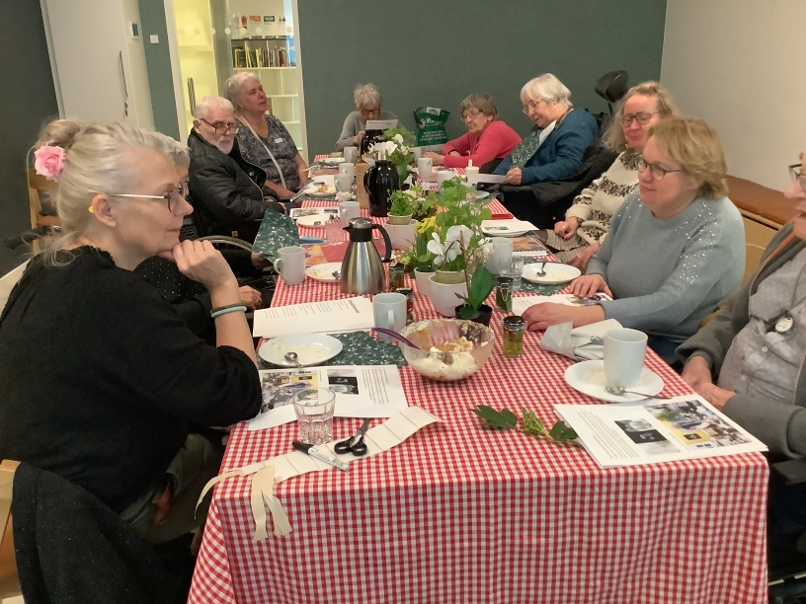**Måneden**

der gik

**i ord og billeder**

**Fastelavnsfest**

Torsdag den 24/2 afholdt vi fastelavnsfest i den festligt

Pyntede samlingssal. Mange fine hatte var i brug og vi fik

fastelavnsbolle fra køkkenet samt varm kakao med flødeskum. Der var tøndeslagning og der måtte manges kræfter og mange slag til før tønden omsider faldt ned.

Per fra C 1. sal blev den kronede kattekonge dette år. Tak til Theo for super ophængning af tønde, til køkkenet for lækkert traktement og til alle de fastelavnsglade deltagere fra hele Kærbo.

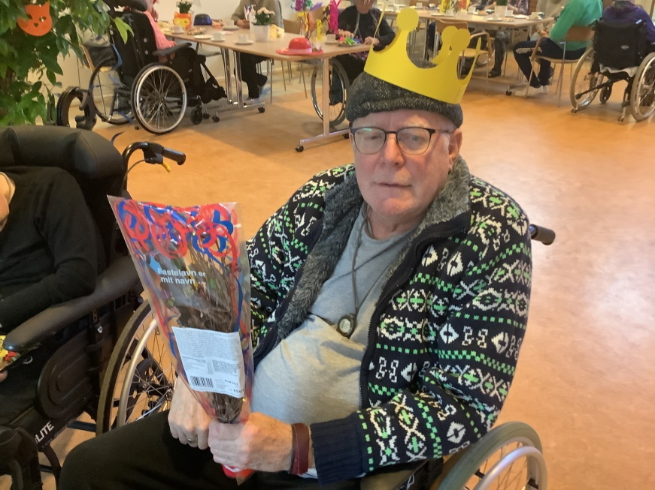 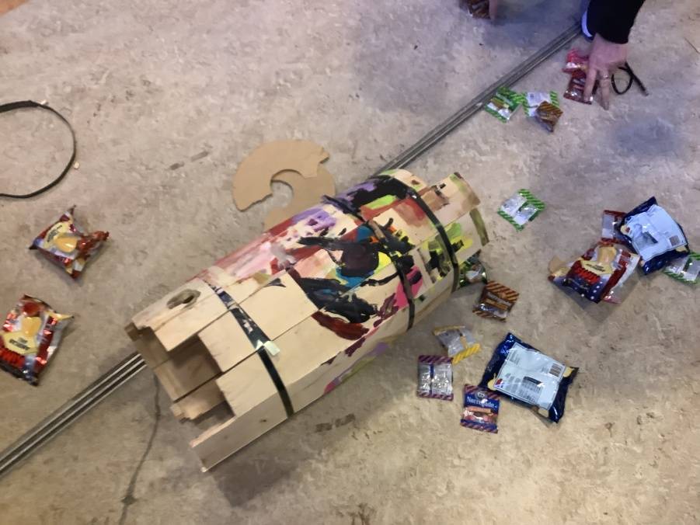

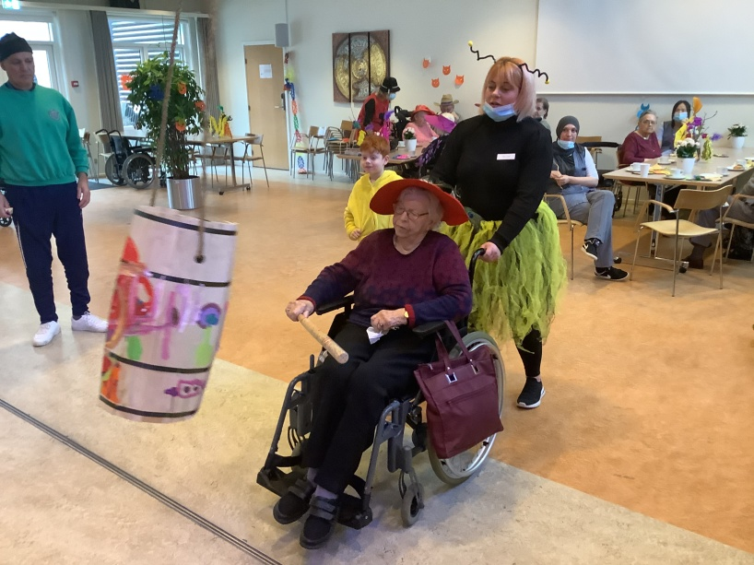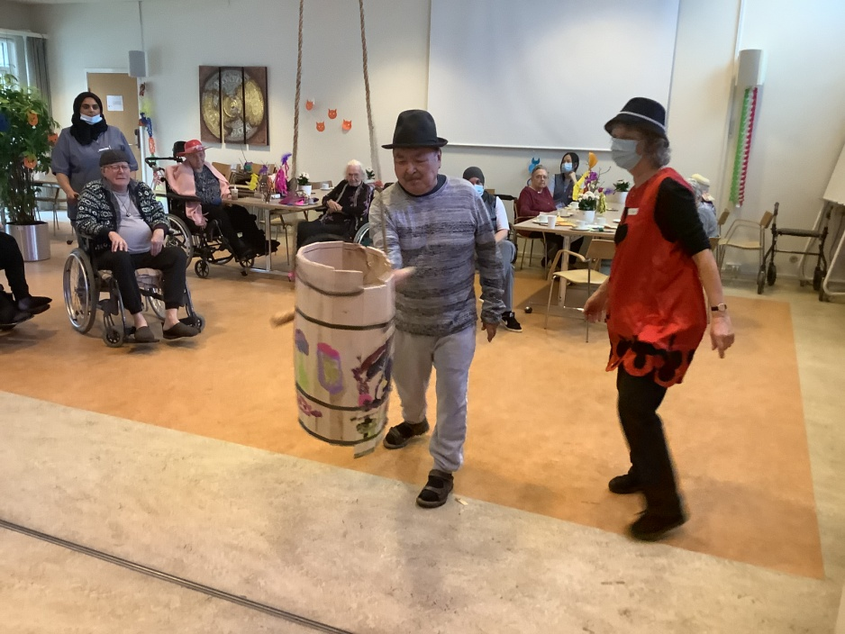   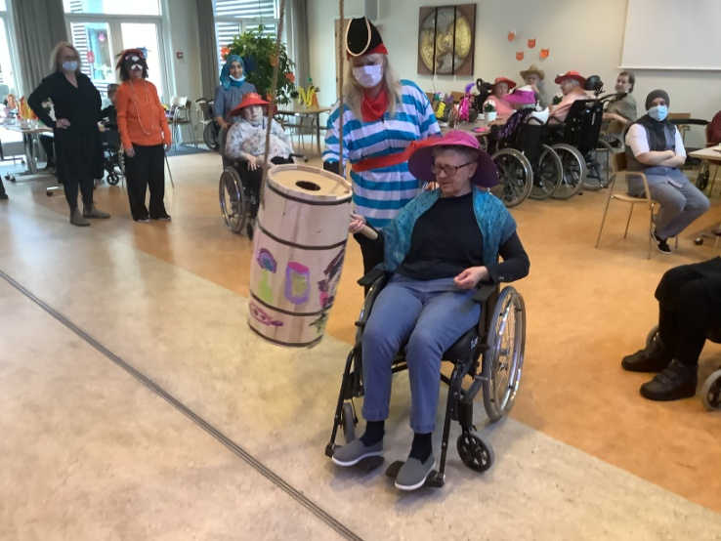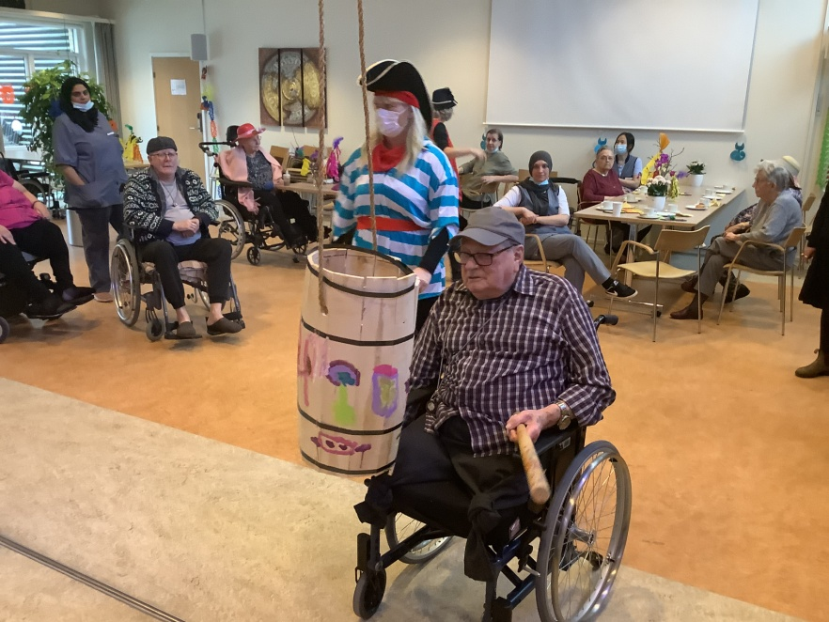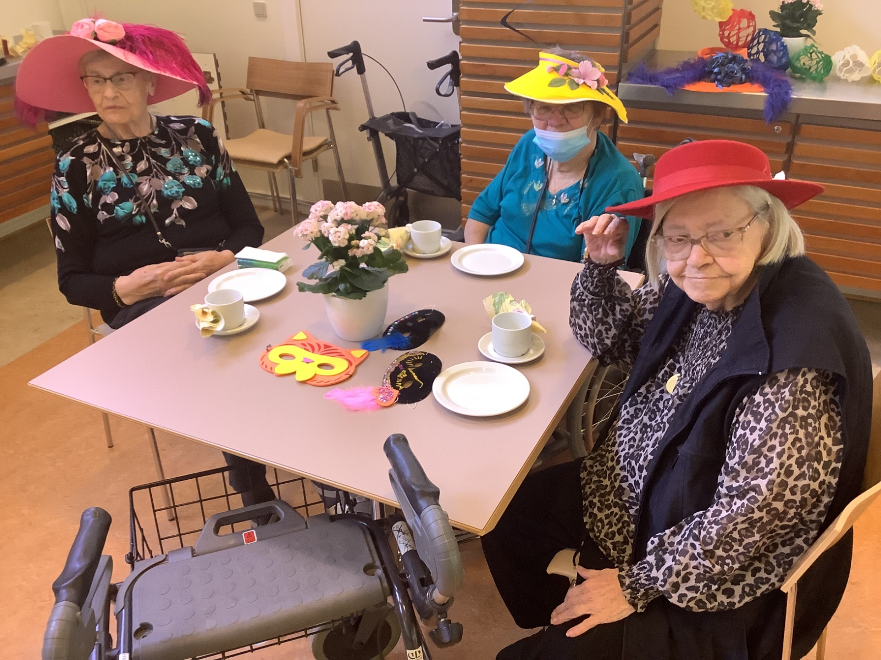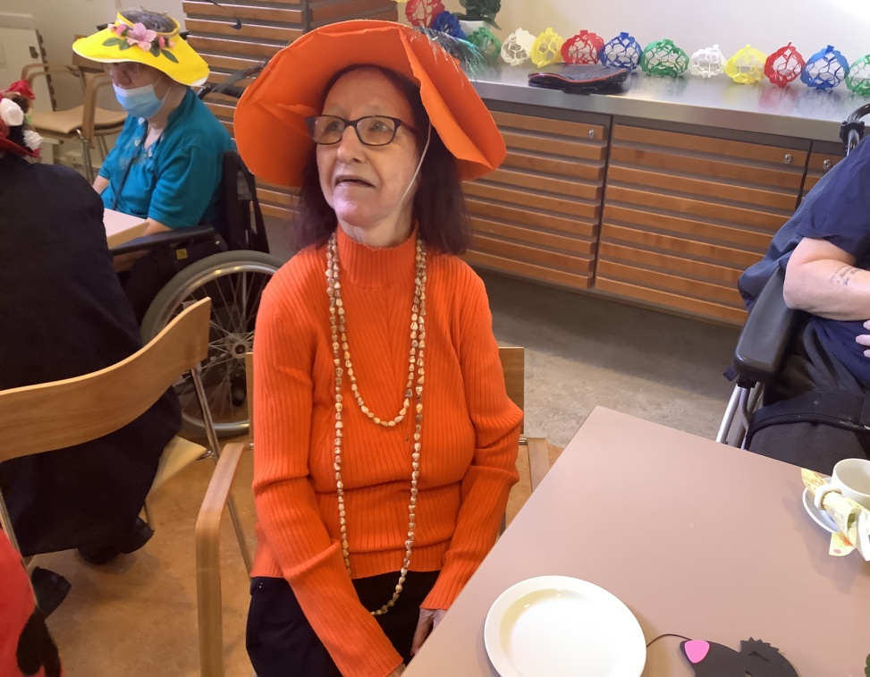

**Måneden**

der gik

**i ord og billeder**

**Kulturpakken” efterår 2021**”

I efteråret var vi på Kærbo 10 der var så heldige at deltage

I et forløb under ”Ældre og Kultur”, i daglig tale ”Kulturpakken.”

Det var 4. gang at dette samarbejde fandt sted, så en del beboere fra Kærbo har tidligere været i lignende forløb. 7 torsdag eftermiddage tog vi turen til kunstmuseet ”Arken” eller det lokale bibliotek ”Kulturium”. Vi var fra ”Kærbo” i denne omgang: Ulla,Frede og Henni fra B, Erik fra blok 4., Jytte og Dorthe fra A, Per og Anette fra C og Anne-Marie og Helle fra aktivitetsafdelingen.

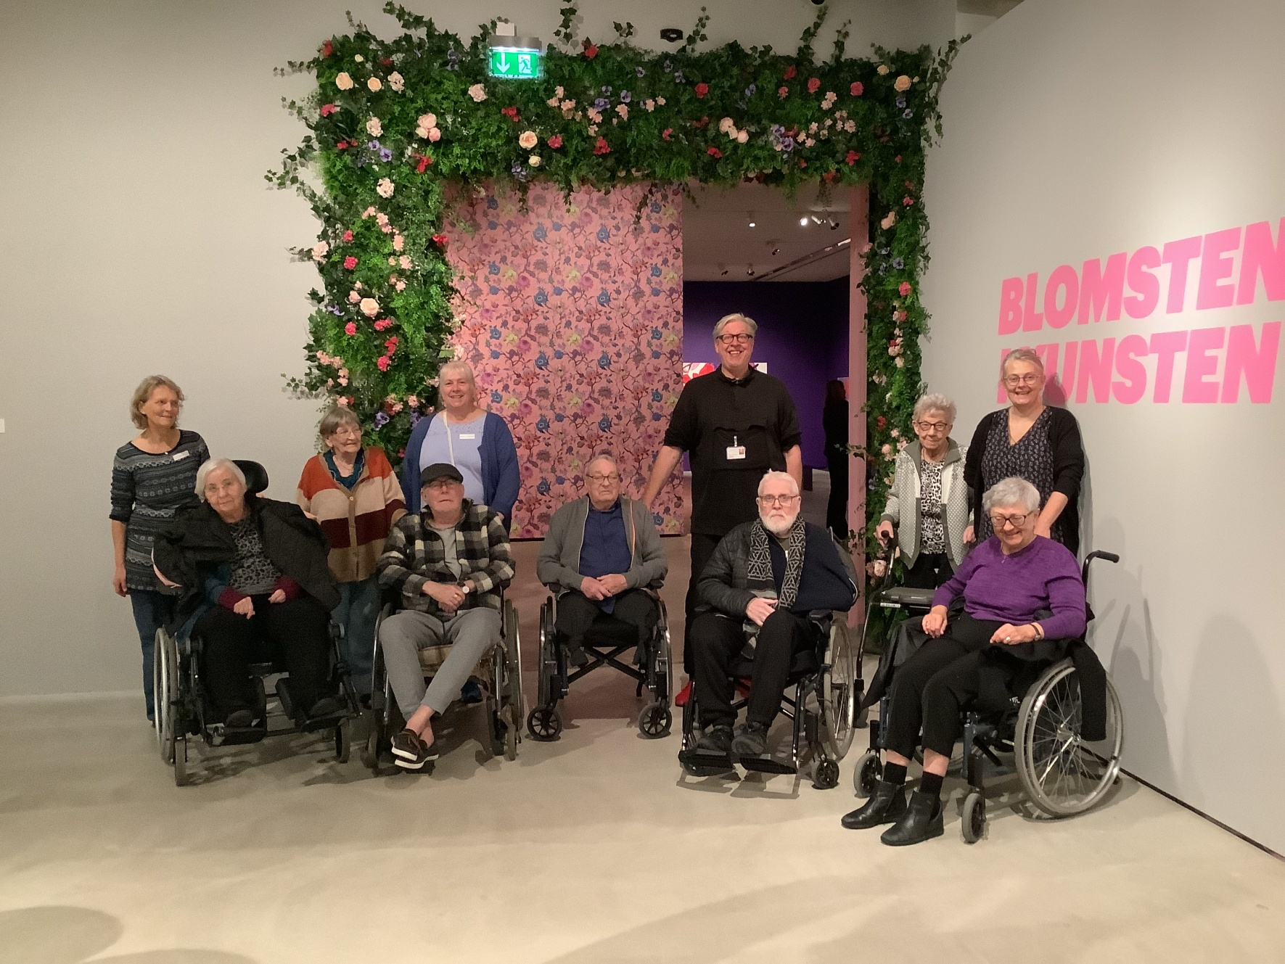

Vi mødtes med hinanden og Gunnar fra ”Arken” samt Wenche og Anne fra ”Biblioteket”, og første gang gik vi en tur i udstillingen ”Blomsten i kunsten.” Der var virkelig meget at se på og fordøje. Efter kaffe og kage i værkstedet, rev vi blomster ud af papir til en fælles smuk collage. Både på biblioteket og på Arken, har vi siden arbejdet med forskellige temaer der knytter sig til udstillingen. En dag havde vi selv pensler og maling fremme, en anden torsdag var vi i byhaven for at finde vækster til små kunstværker. Vi er ret enige om at det var nogle anderledes og givende eftermiddage, hvor man aldrig fortrød at være taget afsted, selvom det kunne virke lidt uoverskueligt at skulle ud af døren. I forhallen på Kærbo kan man pt. møde et værk som vi på efterårsholdet samarbejdede om at fremstille. I dette forår starter midt i april endnu et hold op, og der vil blive arbejdet med temaer omkring en ny og spændende udstilling på ”Arken” som hedder ”Kvinder i opbrud”.

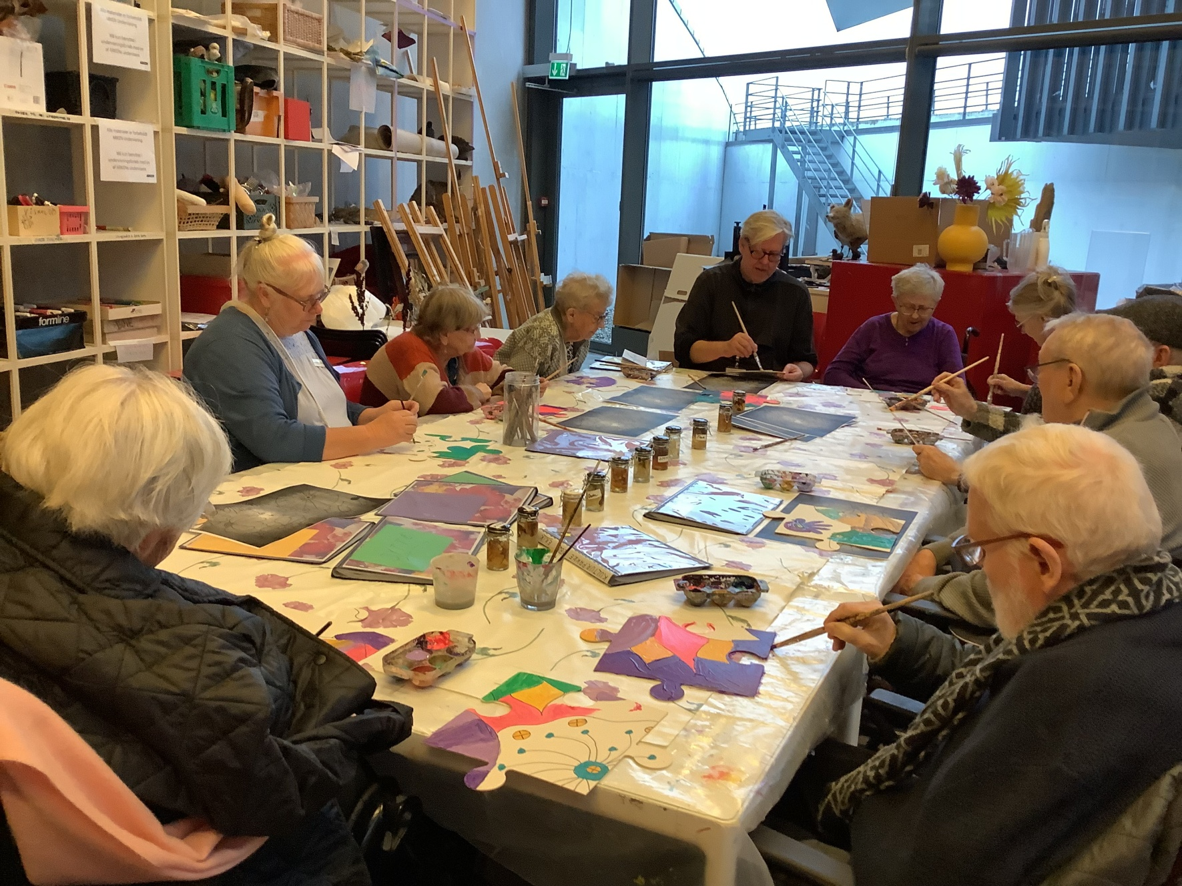

Aktivitets**oversigt uge 9**

|  |  |  |  |  |
| --- | --- | --- | --- | --- |
| DATO OG TID AKTIVITET STED PRIS | | | | |
| Mandag d.28/2  Kl. 13.30-14.45 | | Syng med  – Helle og Lene | Aktivitets-centret |  |
| Tirsdag d.1/3  Kl.10.30-11.30  Kl.10.00-14.00  Kl. 13.30-14.45 | | Rollatorbanden går tur  Lene Glud mode  Erindringsspil  - Eva | Forhallen  Forhallen  Aktivitets-  centret |  |
| Onsdag d.2/3  Kl. 13.30-14.45 | | Gæt en sang  **–** Lene | Aktivitets-  centret |  |
| Torsdag d.3/3  Kl. 13.30-14.45 | | Gåtur – for tilmeldte  - Helle | Forhallen |  |
| Fredag d.4/3 | |  | Aktivitets-  centret |  |

Aktivitets**oversigt uge 10**

|  |  |  |  |  |
| --- | --- | --- | --- | --- |
| DATO OG TID AKTIVITET STED PRIS | | | | |
| Mandag d.7/3  Kl. 13.30-14.45 | | Glade toner :  Syng med Nicolai  - Lene | Aktivitets-centret |  |
| Tirsdag d.8/3  Kl.10.30-11.30  Kl. 13.30-14.45 | | Rollatorbanden går tur  Spille spil  - Lene | Forhallen  Aktivitets-  centret |  |
| Onsdag d.9/3  Kl. 13.30-14.45 | | Gæt en sang  - Anne-Marie | Aktivitets-  centret |  |
| Torsdag d.10/3  Kl. 13.30-15.00 | | Gudstjeneste  - Helle | Samlings-salen |  |
| Fredag d.11/3  Kl.13.30-15.30 | | Banko  - Helle og Anne-Marie | Aktivitets-  centret | 10-20 kr |

Aktivitets**oversigt uge 11**

|  |  |  |  |
| --- | --- | --- | --- |
| DATO OG TID AKTIVITET STED PRIS | | | |
| Mandag d.14/3  Kl. 10.30-15.30 | Tur for tilmeldte  fra A-huset  - Lene og Eva | Forhallen |  |
| Tirsdag d.15/3  Kl. 10.30-11.30  Kl. 13.30-14.45 | Rollatorbanden går tur  Erindringsfabrikken  - Lene | Forhallen |  |
| Onsdag d.16/3  Kl. 13.00-15.00 | Generalforsamling for aktivitetscentret  - Lene og Eva | Aktivitets-  centret |  |
| Torsdag d.17/3  Kl. 10.00-15.00 | Tur for tilmeldte  fra B-huset  -Anne-Marie og Helle | Forhallen |  |
| Fredag d.18/3  Kl.10.00-15.00 | Tur for tilmeldte  fra C-huset  - Eva og Lene | Forhallen |  |
| Lørdag d.19/3  Kl.13.00-15.00 | Banko med frivillighedsgruppen | Samlings-salen |  |

Aktivitets**oversigt uge 12**

|  |  |  |  |  |
| --- | --- | --- | --- | --- |
| DATO OG TID AKTIVITET STED PRIS | | | | |
| Mandag d.21/3  Kl. 13.30-14.45 | | Pom Pon kaniner af garn og filt  - Eva og Helle | Aktivitets-centret |  |
| Tirsdag d.22/3  Kl.10.30-11.30  Kl.13.30-14.30 | | Rollatorbanden går tur  Koncert :  Stine og Martin  - Lene | Forhallen  Samlings- salen |  |
| Onsdag d.23/3  Kl. 13.30-14.45 | | Gæt en sang  - Eva | Aktivitets-  centret |  |
| Torsdag d.24/3  Kl. 13.30-14.45 | | Gåtur for tilmeldte  - Anne-Marie | Aktivitets-centret |  |
| Fredag d.25/3  Kl.13.30-15.30 | | Banko – Helle | Aktivitets-  centret | 10-20 kr |

Aktivitets**oversigt uge 13**

|  |  |  |  |  |
| --- | --- | --- | --- | --- |
| DATO OG TID AKTIVITET STED PRIS | | | | |
| Mandag d.28/3  Kl. 13.30-14.45 | | Pom pon kaniner  af garn og filt  – Eva og Helle | Aktivitets-centret |  |
| Tirsdag d.29/3  Kl.10.30-11.30  Kl. 10.00-15.00 | | Rollatorbanden går tur  Tur for afd. 4  - Anne Marie og Wenche | Forhallen  Forhallen |  |
| Onsdag d.30/3  Kl. 12.00-15.00 | | Forårsfest  - Lene | Samlings-salen |  |
| Torsdag d.31/3  Kl. 13.30-14.45 | | Male påskeæg –  Eva | Aktivitets-centret |  |
| Fredag d.1/4  Kl.13.30-15.30 | | Banko - Helle | Aktivitets-  centret | 10-20 kr |

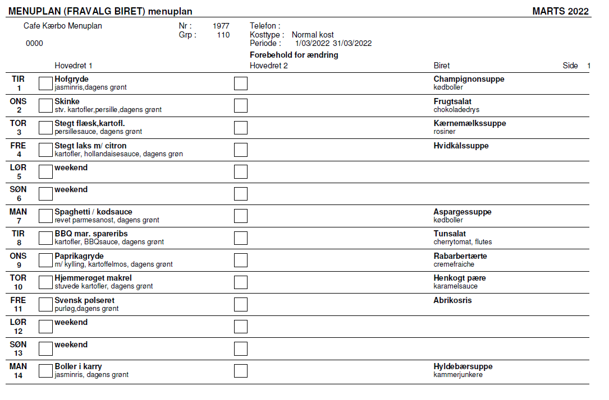

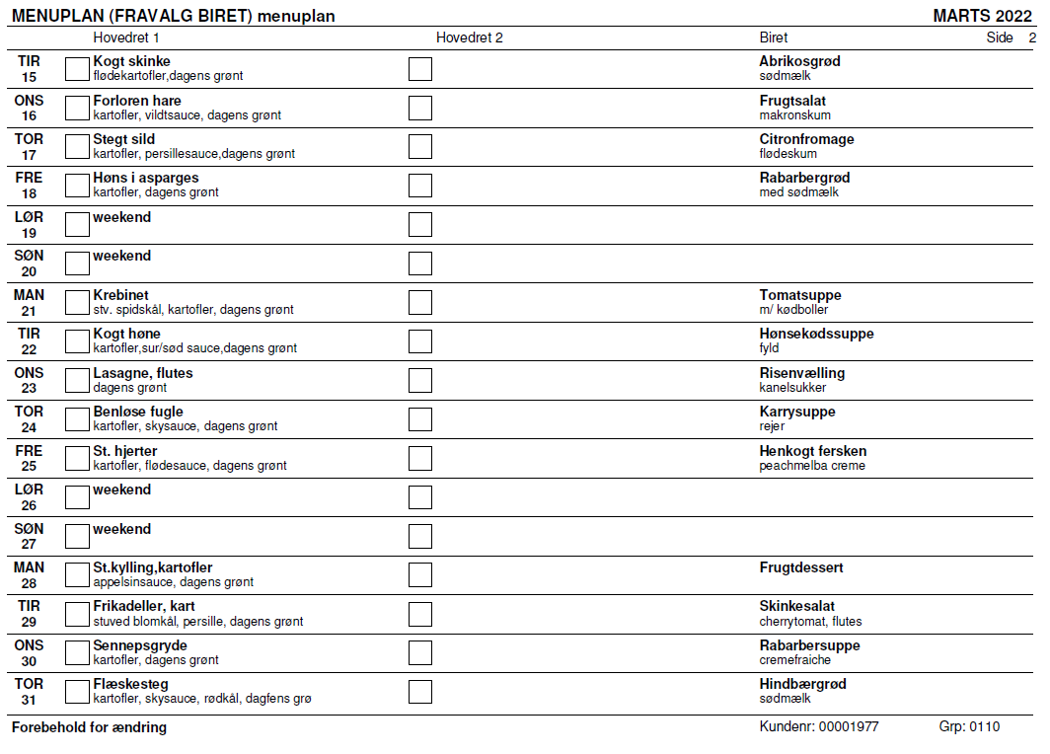

Underholdning i fremtiden

April

D. 5/4 Dansecafe

D. 19/4 Kulturpakke hold starter

D. 21/4 Gudstjeneste i kirken

D. 25/4 Glade toner m. Nicolai

D. 27/4 Tøjstativet

Ishøj Kommune har Omsorgscentret Kærbo og Plejecenter Torsbo, der fungerer som to selvstændige huse, med fælles ledelse og struktur.

